DocuSign Envelope ID: 1E2F52A8-A9CE-4B05-96BD-01154017DEE0

0.15

C B
05 04
4.55 0.25

0.25

0.25

3.85 0.15 2.8 0.25

2.1 0.15 1.14 0.15 3.51

0.15 1.6 0.15 2.8 0.25
0.25
0.25

Área de reforma
0.25
1.65
1.65

Banheiro PNE fem.
1.65
0.15
Á=7.51 m²

A
04 Área existente
Sem alteração
0.15
0.15

0.8
A
1.66
1.96
04

0.25 2.1 0.15 0.98 0.15 3.42 0.25
0.8

Mín. 60cm

D
05

Banheiro PNE masc.
Á=4.64 m ²
1.66
3
10.69
D
0.15 1.6 0.15 2.8 05

Mín. 150cm
0.15

2.1

1.13 05 B
0.15
04
6.83
C

3.23 0.15 3.42 0.25
2.1

Saída (Segundo pav.)

Área existente Sem alteração
3.53

Plataforma vertical com entradas opostas Capacidade de 250kg
3.23

Planta de reforma - 2º Pav.
0.15
Tabela da área
Nome | Área | Comentários

1 : 50

Área de reforma | 13.84 m² | Banheiros 2º pav.
Legenda
Existente

A construir A demolir
3.23
Assunto :
Projeto Arquitetônico
Planta baixa da reforma dos banheiros PNE

Descrição:

Prédio Público

Reforma

Entrada (pav. inferior)
Endereço:

Rua General Osório, 979 - Canguçu/RS
1.35

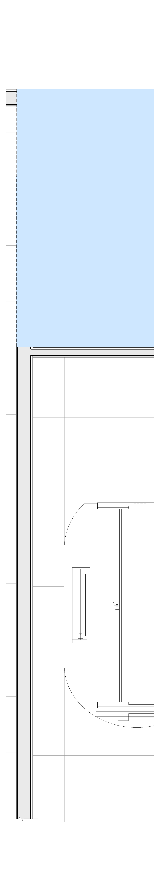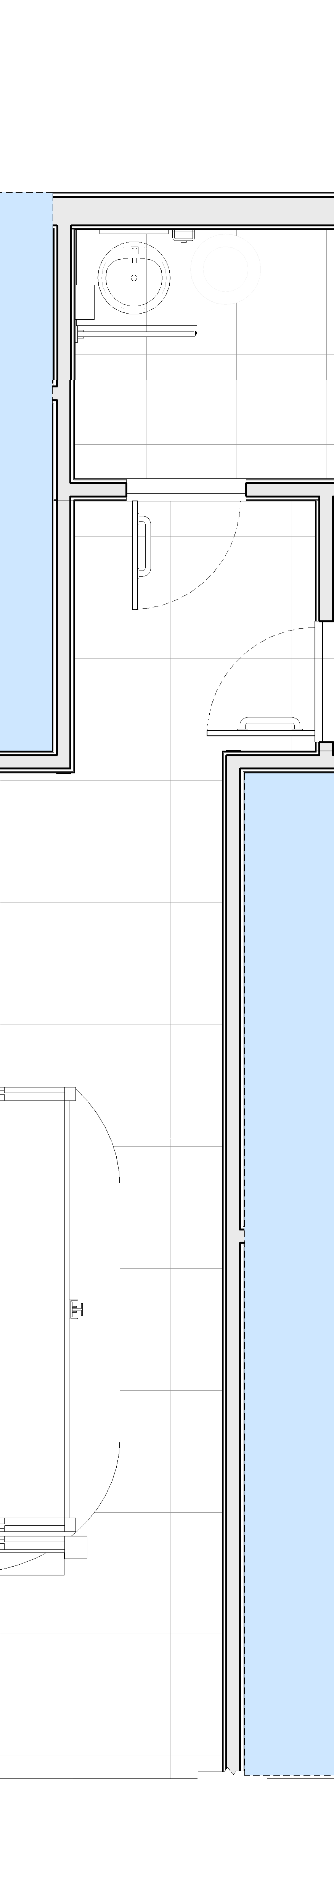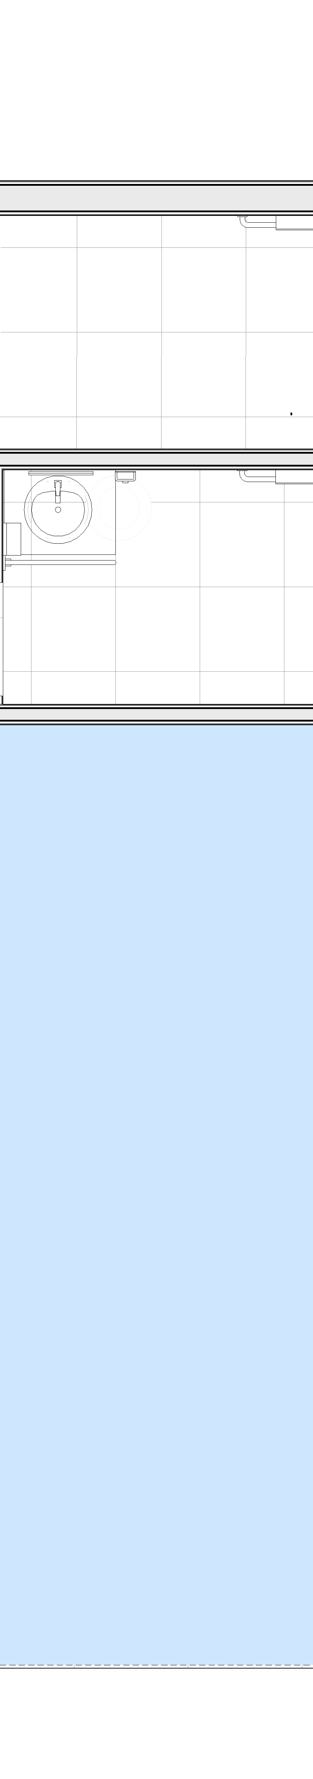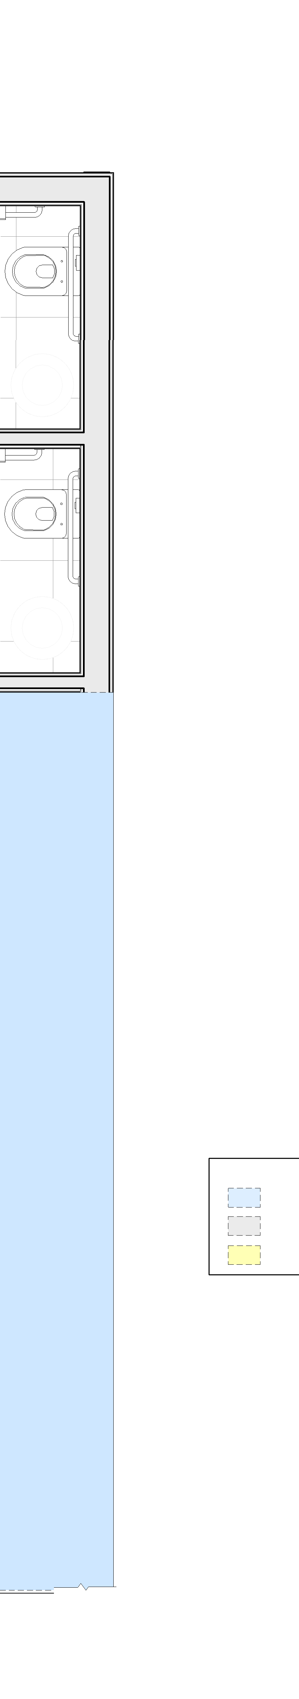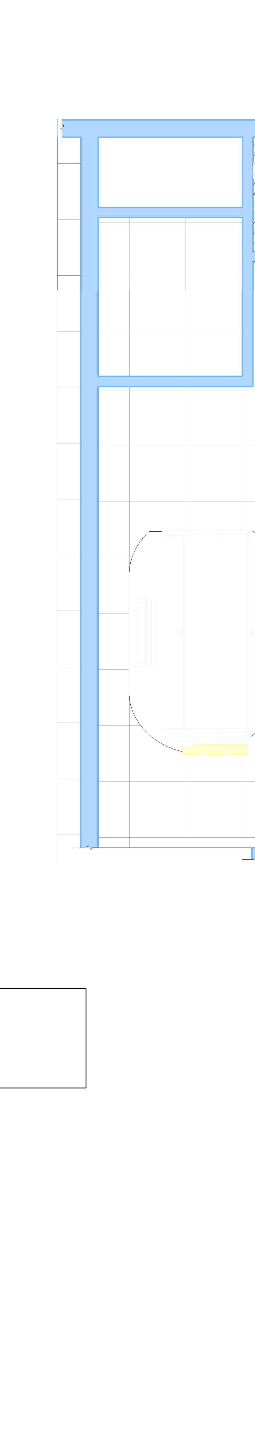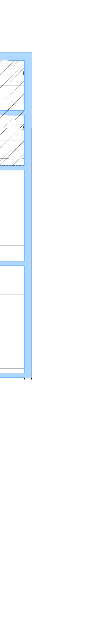

Planta baixa dos banheiros PNE - 2º Pav.

1 : 30
Proprietário:

Câmara Municipal de Vereadores de Canguçu CNPJ 90.320.847/0001-46
Folha:  01 | Engenheira Civil:  ENGº. Francine Picanço Madrid - CREA RS 228191
 | Data:  07/06/21 | Escala:  Indicada | Área:  13.84 m²



DocuSign Envelope ID: 1E2F52A8-A9CE-4B05-96BD-01154017DEE0

Barra lateral articulada ou fixa
C B
05 04
3.44 0.8 0.28

0.8
0.5 0.14
0.18
2.65
0.54 0.47 0.07

Mín. 4 cm
0.64
A
04
0.38 0.42

0.81

Banheiro PNE fem.
0.09
0.4
0.3 0.18
0.8
0.48
Á=7.47 m²

0.54 0.54
0.5
0.5
A
0.67
0.67
0.67
04

Torneira: máx 50cm C
1.65
de distância da borda 05

B
04
Papeleira: h de 100 a 120 cm

Planta layout - Ban. Fem.

1 : 40
Lixeira

Acionador de descarga h=100 cm

Espelho
Saboneteira dentro da faixa de alcance
h= 80 a 120 cm

Barras horizontais h=75cm

Borda inf. h= máx 90cm Borda sup. h = mín 180cm

Toalheiro dentro da faixa de alcance
h= 80 a 120 cm

Bacia
h= máx. 46cm (com tampa)

Lixeira

Barra fixa ou articulada Distância mín. de 4cm do lavatório

Isométrico - Banheiro fem.

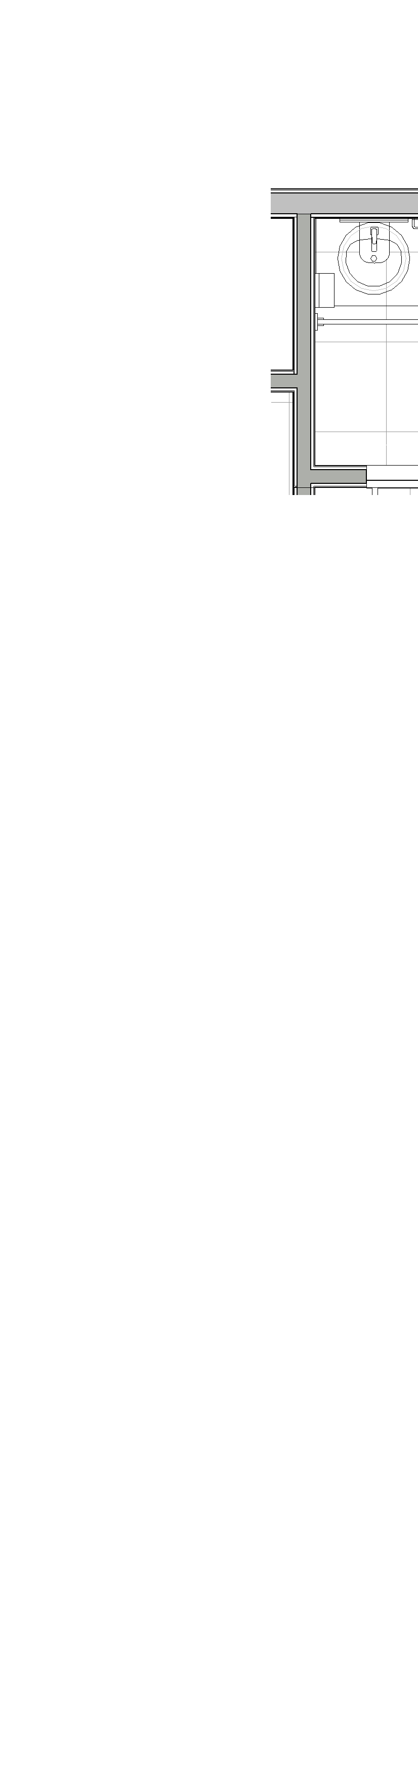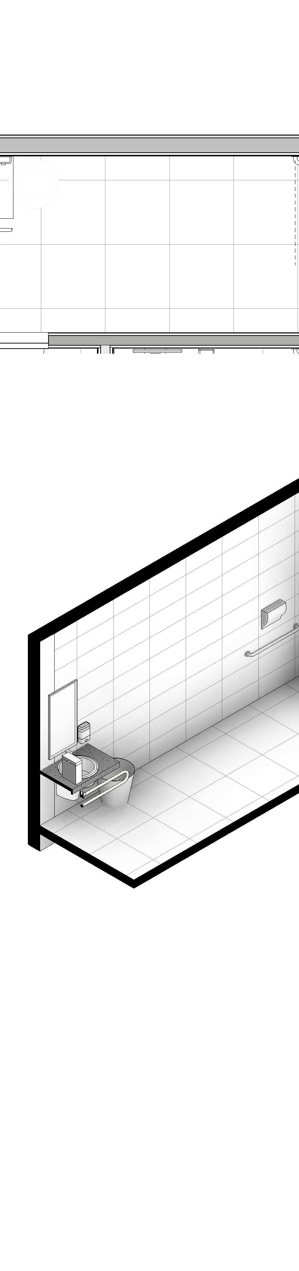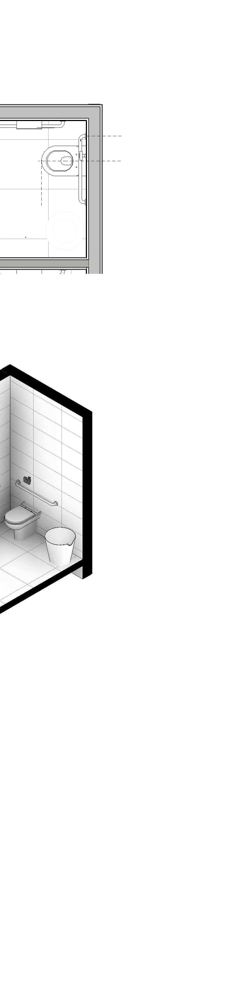
Assunto : Projeto Arquitetônico
Detalhamento banheiro PNE feminino

Proprietário:

Câmara Municipal de Vereadores de Canguçu CNPJ 90.320.847/0001-46
Folha:  02 | Endereço:  Rua General Osório, 979 - Canguçu/RS
Engenheira Civil:
Engª. Francine Picanço Madrid - CREA RS 228191

DocuSign Envelope ID: 1E2F52A8-A9CE-4B05-96BD-01154017DEE0

B
04
0.39 1.31 0.54 0.26 0.28

0.8 0.9 0.8 0.28
0.4 0.08

Banheiro PNE masc.
0.5
0.6
0.04
0.5
0.5
0.48
D Á=4.61 m² D
1.06
1.02
05 05
0.67
0.67

2.78

B

Planta layout - Ban. Masc.
04

1 : 40
Toalheiro dentro da faixa de alcance
h= 80 a 120 cm
Barra fixa ou articulada Distância mín. de 4cm do lavatório

Espelho
Borda inf. h= máx 90cm Borda sup. h = mín 180cm
Itens dentro da faixa de alcance
Papeleira: h de 100 a 120 cm

Puxador horizontal

Barras horizontais h=75cm
Acionador de descarga h=100 cm

Isométrico - Banheiro mas.

Bacia
h= máx. 46cm (com tampa)

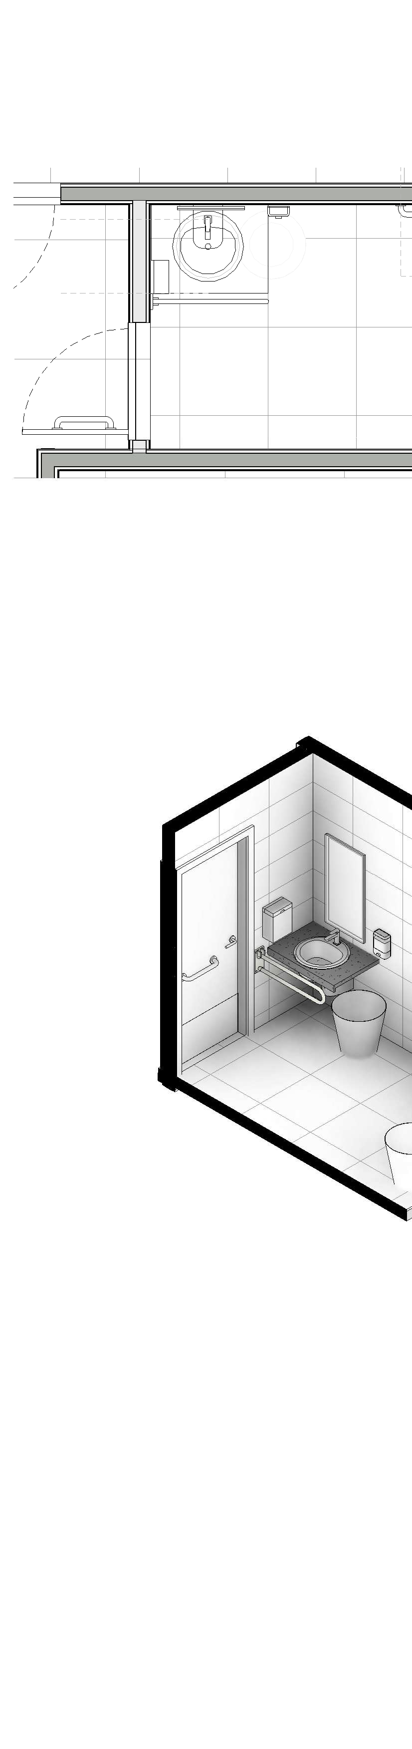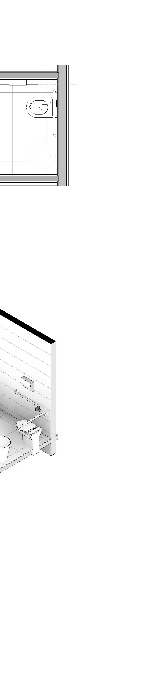

Assunto : Projeto Arquitetônico
Detalhamento banheiro PNE masculino

Proprietário:

Câmara Municipal de Vereadores de Canguçu CNPJ 90.320.847/0001-46
Folha:  03 | Endereço:  Rua General Osório, 979 - Canguçu/RS
Engenheira Civil:
Engª. Francine Picanço Madrid - CREA RS 228191

DocuSign Envelope ID: 1E2F52A8-A9CE-4B05-96BD-01154017DEE0

Espelho: borda inferior de no máx. 90cm e a da borda superior de no mín. 1,80 m

Itens: estar dentro da faixa
de alcance entre 0,8 a 1,2m
0.8
0.9

0.8 0.28
0.91
0.91
0.23
0.43 0.320.25

Papeleira com altura entre 100 e 120cm

Coluna de proteção da tubulação

0.54
0.1
1.81
1
0.77

0.56

Altura máx. (com tampa) da bacia 46cm

Corte A A

1 : 50
Mín. 50cm
Altura mín do acento da bacia 43cm

Acionador de descarga a 1m;
No mín. 0,30 m além do eixo da bacia

A distância entre esta barra
e o eixo da bacia deve ser de 0,40 m

0.18 0.3 0.5

0.4

0.48 0.5
0.18 0.8
0.75 0.25
1

0.080.4
0.75

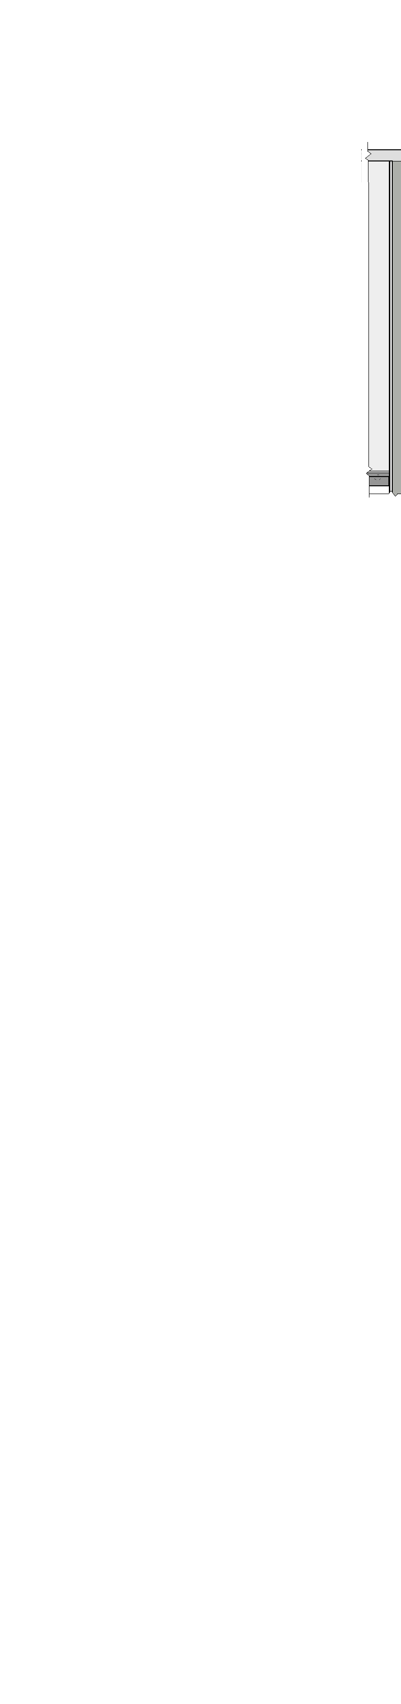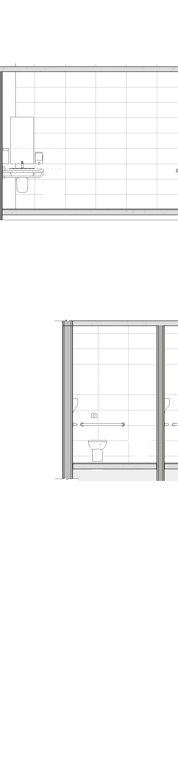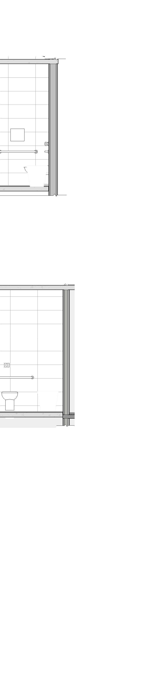

Corte B B

1 : 50

Assunto : Projeto Arquitetônico
Cortes - PNE Feminino

Proprietário:

Câmara Municipal de Vereadores de Canguçu CNPJ 90.320.847/0001-46
Folha:  04 | Endereço:  Rua General Osório, 979 - Canguçu/RS
Engenheira Civil:
Engª. Francine Picanço Madrid - CREA RS 228191

DocuSign Envelope ID: 1E2F52A8-A9CE-4B05-96BD-01154017DEE0

Borda superior:
78 a 80cm
do piso acabado
Altura livre mínima
de 73cm na sua parte inferior frontal

Corte C C

1 : 50

0.43

0.25
0.8
0.73
0.07
Torneira de alavanca
no máx. 50cm da borda do lavatório

Coluna de proteção da tubulação
Mín 25 cm. de distância
da tubulação. Esta tub. deve ter dispositivo de proteção do tipo coluna suspensa ou similar

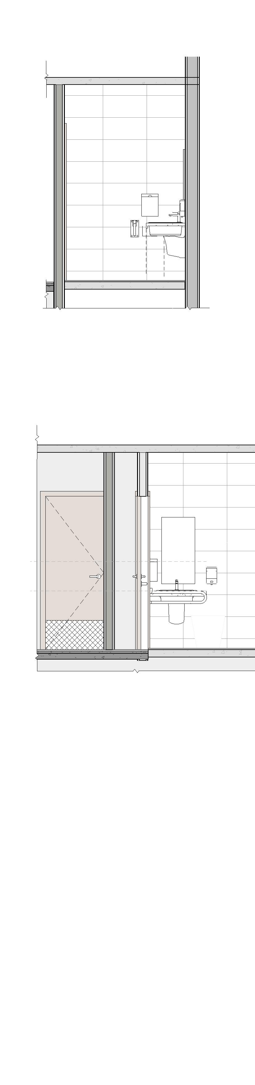

Itens: estar dentro da faixa
de alcance entre 0,8 a 1,2m

0.8 0.28
0.3
0.47
0.25

Coluna de proteção da tubulação
0.94
0.77
0.13
0.8
0.75
1
0.43 0.32
0.46 0.29

Corte D D

1 : 50

Assunto : Projeto Arquitetônico
Cortes - PNE masculino

Proprietário:

Câmara Municipal de Vereadores de Canguçu CNPJ 90.320.847/0001-46
Folha:  05 | Endereço:  Rua General Osório, 979 - Canguçu/RS
Engenheira Civil:
Engª. Francine Picanço Madrid - CREA RS 228191

DocuSign Envelope ID: 1E2F52A8-A9CE-4B05-96BD-01154017DEE0

A.P.

Telhado existente/aprovado Sem alteração
0.65
0.2

Lebre - Suvinil Código: J108
0.1

Pintura branca
100 x 210

Impermeabilização com manta asfáltica + cerâmica

Guarda-corpo h= 1,1m
100 x 210
0.44
0.44

Guarda-corpo Alumínio mais vidro

Porcelanato amadeirado

Aplicação da manta e piso com caimento para
0.14
0.12
tubulação que liga ao meio fio 1%
8.07

Corte E E

1 : 40
100 x 210

Granito existente
100 x 210
0.8
1.1
0.68

Fachada

1 : 75

Guarda-corpo 80cm de alvenaria
14.17
100 x 210
40 de vidro e corrimão

E E
06 06

0.1 0.9 0.2
0.2

1.2

1 0.2

Fachada 3D
4.75

1 : 1000
Assunto :

Descrição:
Projeto Arquitetônico
Fachada

Prédio Público

Reforma

Endereço:

Rua General Osório, 979 - Canguçu/RS

Proprietário:
0.2
Folha:  06 | Engenheira Civil:  ENGº. Francine Picanço Madrid - CREA RS 228191
 | Data:  15/06/21 | Escala:  Indicada | Área:  13.84 m²

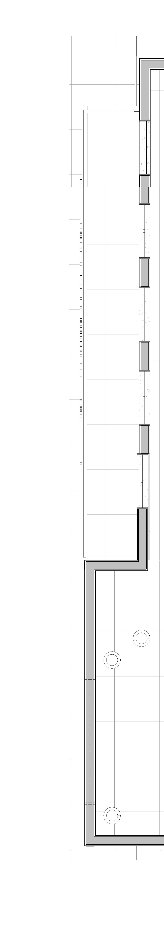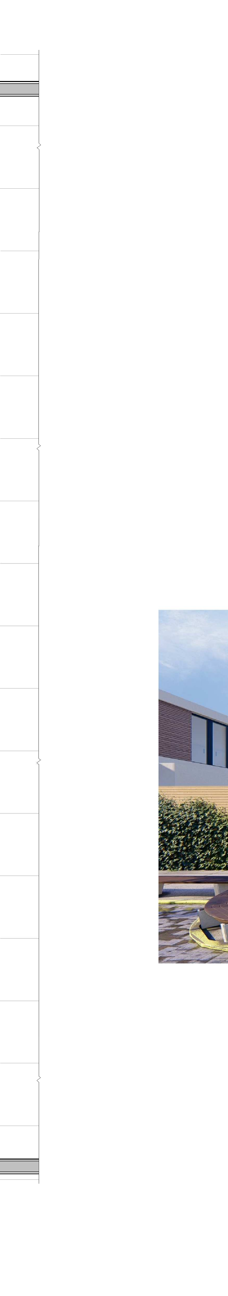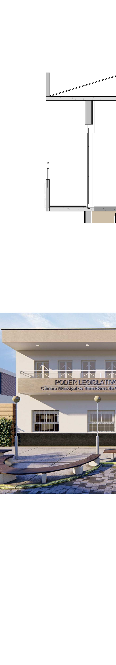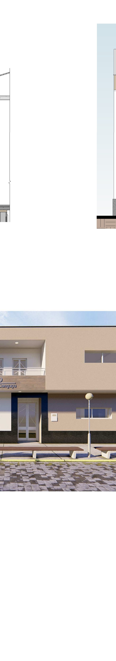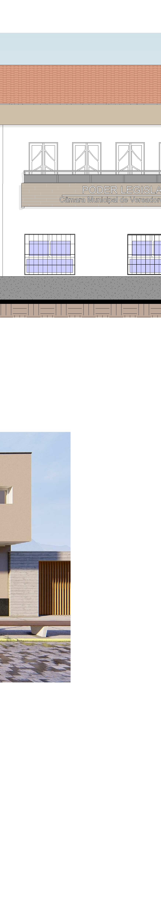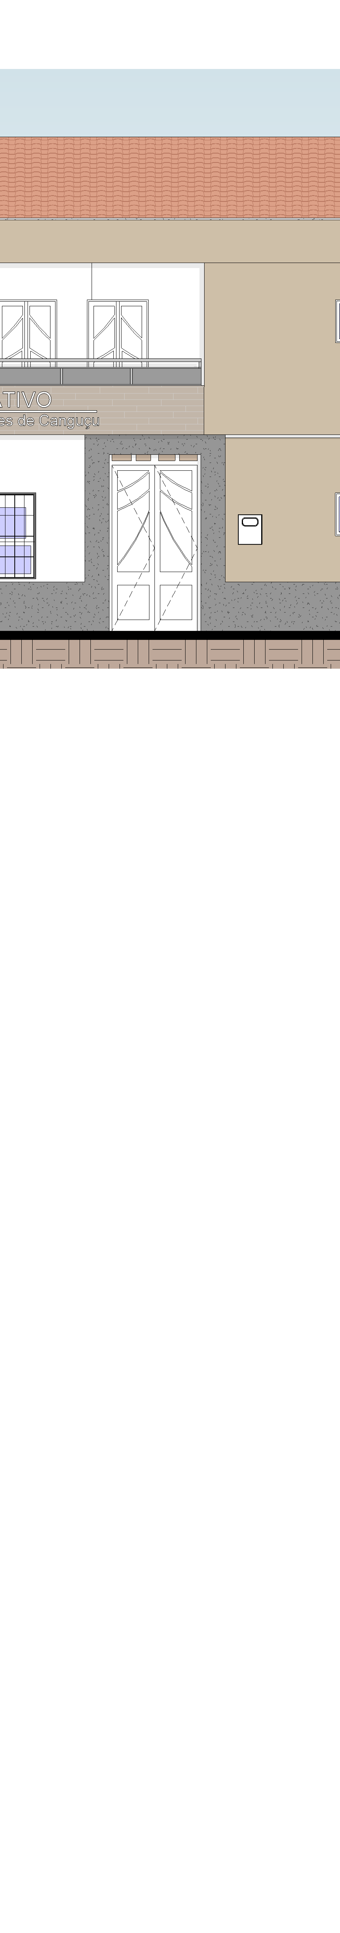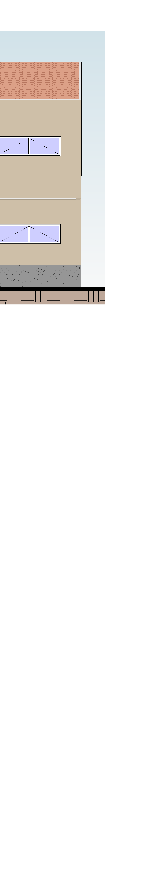
A.P.

Planta baixa da fachada/sacada - 2º pav.

1 : 40

Câmara Municipal de Vereadores de Canguçu CNPJ 90.320.847/0001-46

DocuSign Envelope ID: 1E2F52A8-A9CE-4B05-96BD-01154017DEE0

Tabela de Paredes - Acabamentos aproximado
Descrição | Área | Custo | Total | Comentários
PAREDES - Pintura externa - Marrom - Lebre Suvinil Código J108 | 44.06 m² | 0.00 | 0.00 | Galão de 3,2 L
PAREDES - Pintura Branca externa Acrílica | 32.43 m² | 0.00 | 0.00 | Galão de 3,6 L
PAREDES - Porcelanato amadeirado - CAPPUCCINO DBW NAT PORTINARI | 7.28 m² | 180.00 | 1,311.17
PAREDES - Cerâmica 32X57 cm - Branca | 58.2 m² | 32.00 | 1,862.31
141.97 m² 3,173.48

Tabela de piso ( Banheiro PNE)
Descrição | Área | Custo | Comentários | Total

PNE - Porcelanato/cerâmica Antiderrapante para piso de áreas molhadas | 7.48 m² | 42.00 | Banheiro feminino | $313.97
PNE - Porcelanato/cerâmica Antiderrapante para piso de áreas molhadas | 4.61 m² | 42.00 | Banheiro masculino | $193.59

Tabela de piso - FACHADA
Descrição | Área | Custo | Comentários | Total

FACHADA - Manta asfáltica | 7.58 m² | $100 | Impermeabilização da sacada | $758.14
FACHADA - Porcelanato/cerâmica antiderrapante - Cinza | 7.53 m² | $42 | Por cima da manta | $316.44

Tabela de molduras de parede
Descrição | Comprimento | Comentários

FACHADA - Pingadeira em pedra | 18.51 | Mesma pedra da fachada

Tabela de luminárias
Descrição | Conta gem | Comentários | Custo | URL | Imagem

FACHADA - Luminárias | 9 | Da fachada | 29.00 | https://www.americanas.com.br/produto/236 09977/luminaria-plafon-led-sobrepor-quadra do-18w?opn=YSMESP&sellerid=21967920 000153&voltagem=%5BBivolt%5D | 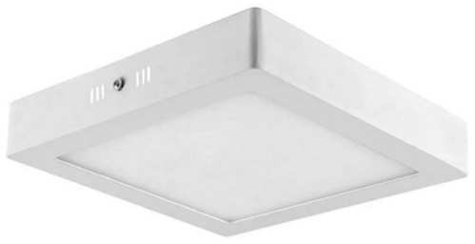

Tabela de Paredes -...
Descrição | Área
À CONSTRUIR - Chapisco | 5.66 m²
À CONSTRUIR - Emboço | 5.66 m²
À CONSTRUIR - Reboco | 5.66 m²
À CONSTRUIR - Tijolo comum | 2.83 m²
19.81 m²
Assunto : Projeto Arquitetônico
Quantitativos e orçamentos

Proprietário:
Câmara Municipal de Vereadores de Canguçu CNPJ 90.320.847/0001-46
Folha:  07 | Endereço:  Rua General Osório, 979 - Canguçu/RS
Engenheira Civil:
Engª. Francine Picanço Madrid - CREA RS 228191

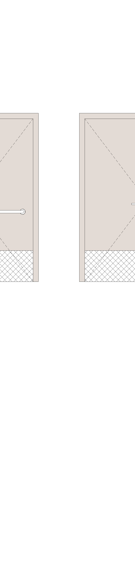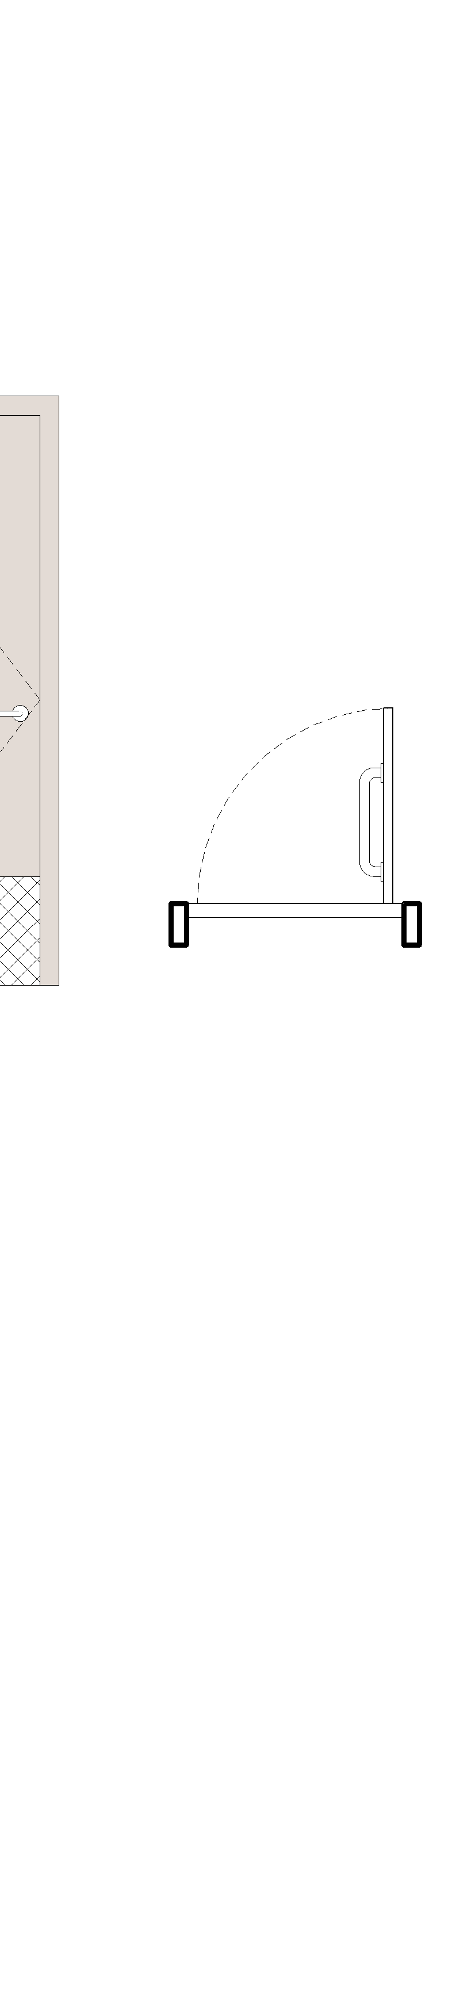DocuSign Envelope ID: 1E2F52A8-A9CE-4B05-96BD-01154017DEE0

Maçaneta

0.4 0.12
Puxador horizontal
0.5

Revestimento resistente a impactos
0.9
0.4
1
90 a 110 cm

Detalhamento da porta PNE

1 : 25

Assunto : Projeto Arquitetônico
Detalhamento da porta acessível

Proprietário:

Câmara Municipal de Vereadores de Canguçu CNPJ 90.320.847/0001-46
Folha:  08 | Endereço:  Rua General Osório, 979 - Canguçu/RS
Engenheira Civil:
Engª. Francine Picanço Madrid - CREA RS 228191

DocuSign Envelope ID: 1E2F52A8-A9CE-4B05-96BD-01154017DEE0

Tabela de multi-categorias
Descrição | Dimensões | Quantidade | Custo | Comentários | URL | Imagem | QR code

Lavatório com coluna | L.51.17 | 2 | 228.00 | SÓ COLUNA DE PROTEÇÃ O | www.deca.com.br/produtos
PNE - Barra de apoio horizontal | 80 cm | 4 | 50.00 |  | https://produto.mercadolivre.com.br/MLB-1284681444-kit-4-barras- alcas-apoio-80cm-idoso-deficiente-pne-oferta-_JM?searchVariatio n=41165230628#searchVariation=41165230628&position=4&sear ch_layout=grid&type=item&tracking_id=6d242090-38bd-49b5-9a4 a-1f6121c38fcd | 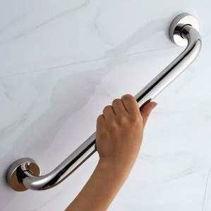 | 
PNE - Barras laterais articuladas ou fixas | 80cm | 2 | 345.00 |  | https://www.americanas.com.br/produto/43541234?pfm_carac=bar ra-de-apoio-articulada-em-aco-inox-polido-80-cm&pfm_page=sear ch&pfm_pos=grid&pfm_type=search_page | 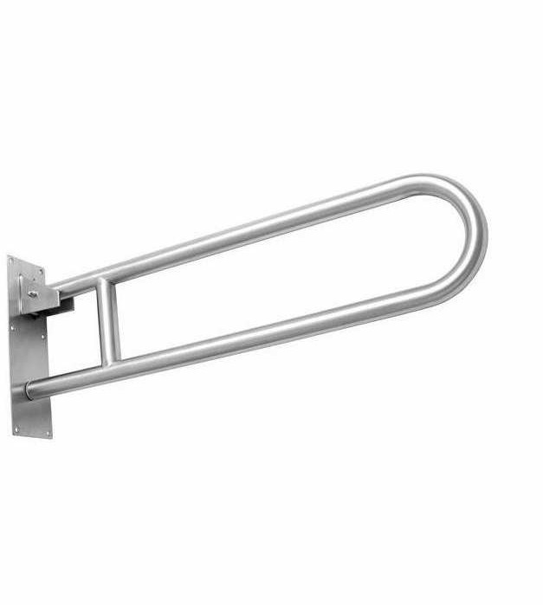 | 
PNE - Lixeira com tampa basculante |  | 4 | 141.00 |  | https://www.amazon.com.br/Lixeira-Basculante-Decorline-3032203  -Brinox/dp/B076T7ZZ1V/ref=sr_1_3? mk_pt_BR=%C3%85M%C 3%85%C5%BD%C3%95%C3%91&dchild=1&keywords=lixeira+ta mpa+basculante&qid=1623445016&s=home&sr=1-3 | 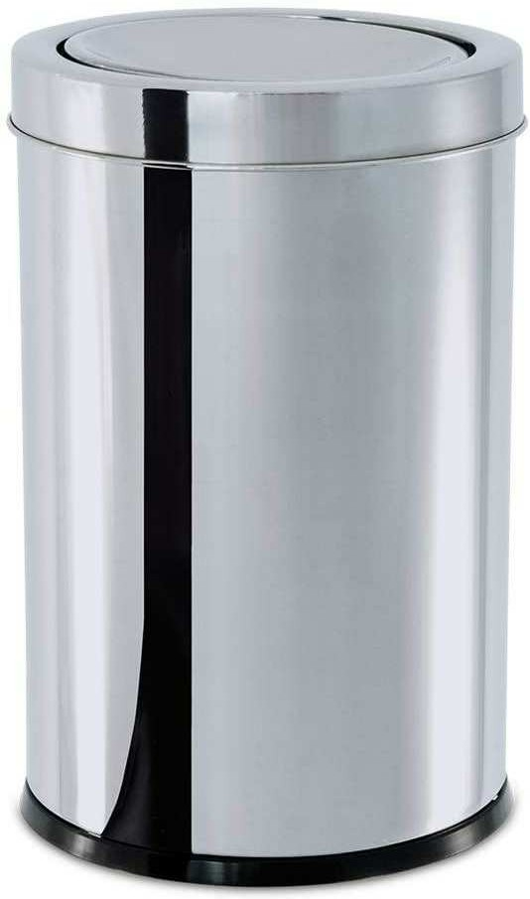 | 
PNE - Papeleira |  | 2 | 35.00 |  | https://produto.mercadolivre.com.br/MLB-1768277571-dispensado r-para-papel-higinico-rolo-new-classic-_JM?matt_tool=35419131& matt_word=&matt_source=google&matt_campaign_id=124105827 74&matt_ad_group_id=116564269605&matt_match_type=&matt_ network=g&matt_device=c&matt_creative=500616071919&matt_k eyword=&matt_ad_position=&matt_ad_type=pla&matt_merchant_i d=338216958&matt_product_id=MLB1768277571&matt_product_ partition_id=306248980482&matt_target_id=pla-306248980482&g clid=CjwKCAjw_JuGBhBkEiwA1xmbRaDvbZY96kyuoLIl-eW9akQz x9nyP2plKRhLecQNKNr2Z-lJOUvSIhoCD18QAvD_BwE | 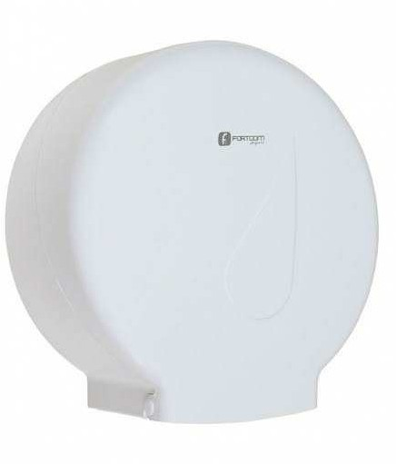 | 

Assunto : Projeto Arquitetônico
Tabelas orçamentária e de quantitativos (Banheiros PNE)

Proprietário:

Câmara Municipal de Vereadores de Canguçu CNPJ 90.320.847/0001-46
Folha:  09 | Endereço:  Rua General Osório, 979 - Canguçu/RS
Engenheira Civil:
Engª. Francine Picanço Madrid - CREA RS 228191

DocuSign Envelope ID: 1E2F52A8-A9CE-4B05-96BD-01154017DEE0

Tabela de multi-categorias
Descrição | Dimensões | Quantidade | Custo | Comentários | URL | Imagem | QR code

PNE - Saboneteira |  | 2 | 45.00 |  | https://produto.mercadolivre.com.br/MLB-1756065813-dispenser-a lcool-gel-com-reservatorio-velox-saboneteira-_JM#position=9&sea rch_layout=grid&type=item&tracking_id=0e13d049-a1eb-4033-a0e 2-c5fb920f9efa | 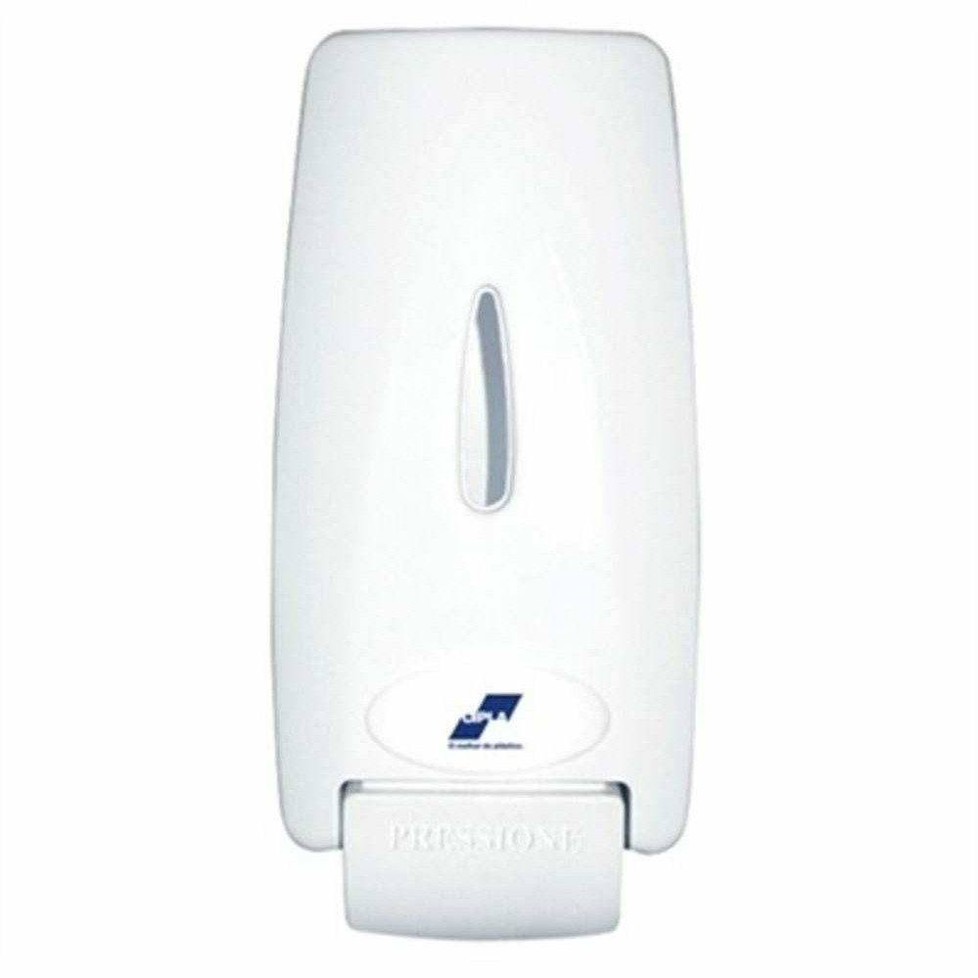 | 
PNE - Toalheiro |  | 2 | 31.00 |  | https://produto.mercadolivre.com.br/MLB-1627981404-dispenser-t oalheiro-de-parede-porta-papel-toalha-papeleira-_JM?searchVaria tion=61950481391#searchVariation=61950481391&position=5&se arch_layout=grid&type=item&tracking_id=8736a2d8-e637-4fad-84 6f-91724de0368b | 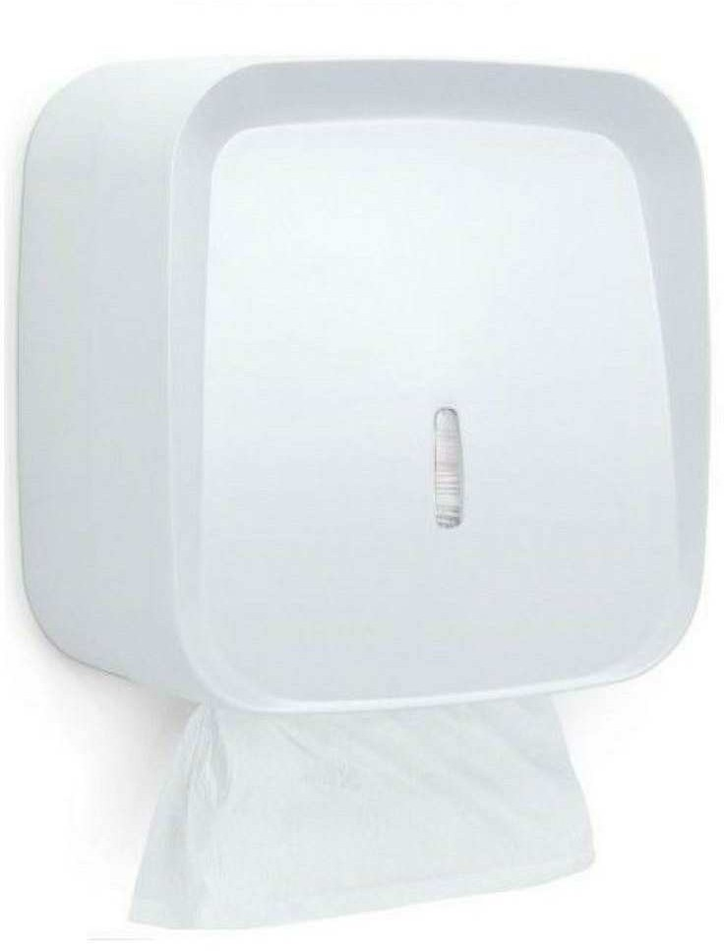 | 
PNE - Torneira de alavanca | 008719  06 | 2 | 387.00 |  | https://torneiraeletronica.com.br/produto/torneira-bica-baixa-deficie nte-pne-automatica-com-alavanca-nbr9050-20-009/150629 | 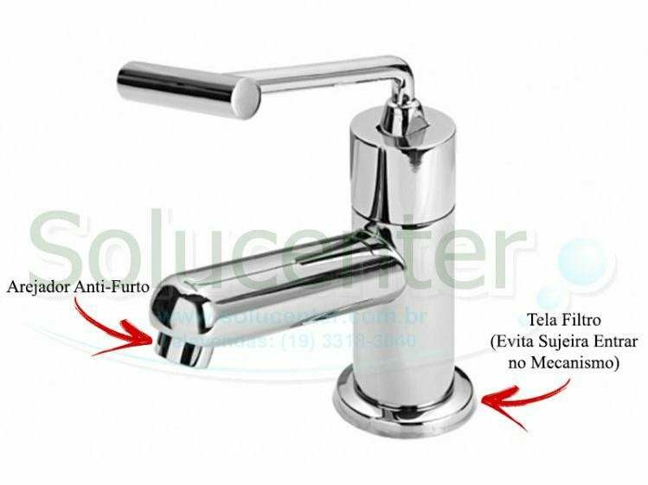 | 
PNE - Vaso sanitário NBR 9050 |  | 2 | 350.00 |  | https://www.pedraopvc.com.br/bacia-sanitaria-convencional-sem-a bertura-acesso-plus-branca---celite/p?idsku=32251 | 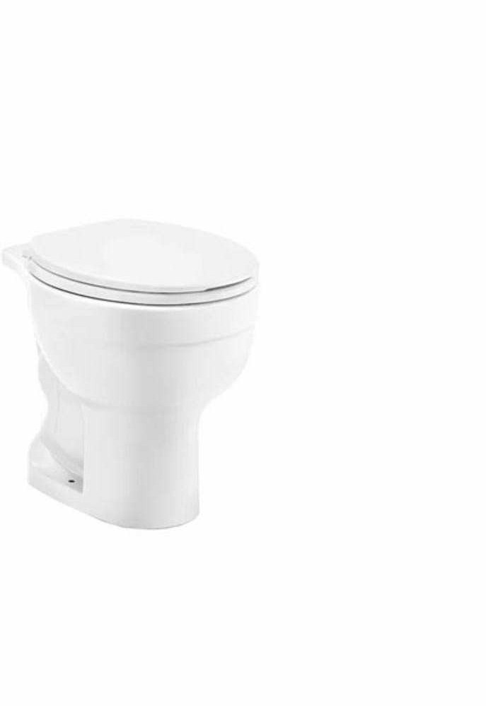 | 
PNE - Válvula de descarga + acabamento cromado |  | 2 | 169.00 |  | https://produto.mercadolivre.com.br/MLB-1672423841-valvula-des carga-docol-base-com-acabamento-salvagua-cromado-_JM?searc hVariation=74402119522#searchVariation=74402119522&position  =5&search_layout=stack&type=item&tracking_id=518d8e35-ab9a- 4742-8b68-894420e161dc | 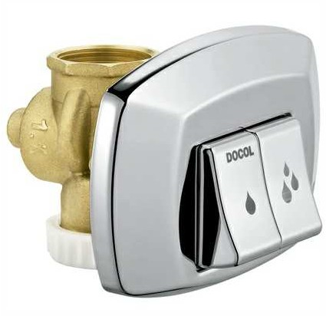 | 
PNE- Lavatório embutido em pia de mámore com proteção da tubulação | 80 x 50  cm | 2 | 450.00 | Mármore mais cuba embutida | https://produto.mercadolivre.com.br/MLB-1829701993-pia-banheir o-travertino-nacional-80x50cm-acab-reto-c-cuba-_JM#position=2& search_layout=grid&type=item&tracking_id=e5c3dc82-0053-42a2- 80dc-28810791f1ea | 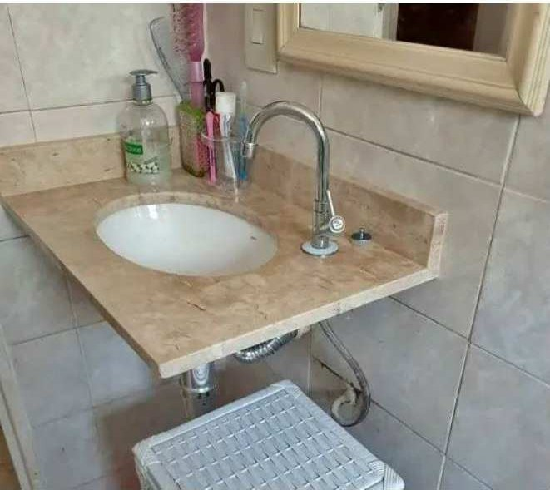 | 
PNE- Espelho | 50 x 90  cm | 2 | 175.00 |  | https://www.americanas.com.br/produto/3365942341?opn=YSME SP&sellerid=20014303000170&cor=Branco | 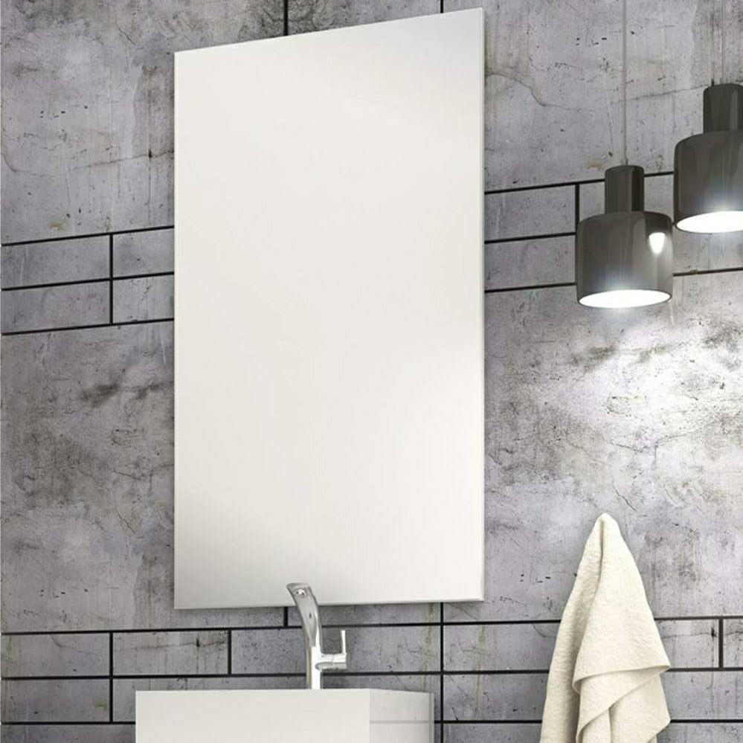 | 

Assunto : Projeto Arquitetônico
Tabelas orçamentária e de quantitativos (Banheiros PNE)

Proprietário:

Câmara Municipal de Vereadores de Canguçu CNPJ 90.320.847/0001-46
Folha:  09 | Endereço:  Rua General Osório, 979 - Canguçu/RS
Engenheira Civil:
Engª. Francine Picanço Madrid - CREA RS 228191

